《电子知识快速入门手册》

目录
- 电的概论
- 概论
- 电的抽象理解
- 电的定义
- 电的种类
- 触电
- 安全电压
- 单相电源与三相电源
- 布线时导线的选择
- 导线颜色的正确选择
- 元器件基础知识
- 电阻
- 电容
- 二极管
- 三极管
- 电感
- 集成电路
- 单片机知识
- 电学基本电路举例
  - 电源电路
  - 滤波电路
  - 稳压电路
  - 降压电路
  - 升压电路
  - 高压开关稳压电源
  - 电容降压电源电路
  - 可控硅降压电源电路
- 常用电子器件介绍
- 变压器
- 继电器
- 空气开关
- 电磁阀
- 固态继电器
- 实用电子电路
  - 阻容延时电路
  - 长时间扩展延时电路
  - 分立元件构成的多谐振荡器
  - 分立元件构成的单稳态触发器
  - 双稳态电路
  - 直流触摸电路
  - 交流触摸电路
  - 光控电路
  - 红外遥控电路
  - 声控电路
  - 磁控电路
  - 555定时器运用
  - 音频译码器运用
  - 集成运放运用

一、电的概论
1.1说到电大家一定不会感到陌生，电是日常生活中必不可少的能源，无论是生活中还是生产中，它都起着举足轻重的作用。而电子技术则又是一门研究电、充分利用电能的艺术。通过电子技术，我们就可以很好地掌握和利用电能，实现我们许许多多的摄像，实现我们所需要的功能，使电为我们的生活，生产服务。同时我们作为一个设备人员就更应该掌握好这么技术，这样才能胜任我们的工作，肩负起我们的责任。
1.2经过几年与电的接触，我发现电的形势与生活中的水有着及其像是的地方，也就是说电就像水一样，他们俩就像一对双胞胎，处处像是，形影相随。最像是的地方是电压相似于水压，电流相似于水流，电流方向由正指向负，相似于水总往地处走，还有更多的相似之处讲在后面一一提到。
1.3电的定义
电是一种自然现象，电是像电子和质子这样的亚原子粒子之间产生排斥力和吸引力的一种属性。电或叫电荷，有两种，一种叫正电，一种叫负电。带电无题，同性相斥、异性相吸，其中吸引或排斥力遵从库仑定律。电荷的单位是库仑。
1库仑=1安培×1秒
1.4电的种类
按成份来分，分为直流与交流；
所谓直流就是电压的方向不发生变化的电源，例如：干电池，电瓶等
所谓交流就是电压的方向周期性发生变化的电源，最熟悉的就是生活中的照明电，及生产设备中使用的三相电。
按电的状态来分，分为动电与静电。
按电压高低来分，分为强电与弱电。所谓强电是指交流电压24V以上的电压，工程中泛指220V及380V；所谓弱电是指直流电压24V以下的电源。1KV以上则为高压电。
若导线中有1安培恒定电流，则在1秒内通过导线横截面积的电量为1库仑。
一个电子所带负电荷量e=1.6021892×10^-19库仑，则1库仑相当于6.24146×1018个电子所带的电荷总量。
1.5触电
人体触及带电体，并使人体构成闭合电路的一部分，就会有电流通过人体，对人体造成伤害。电流对人体的伤害，主要有电击和电伤。
电击：是电流通过人体内部，直接造成对内部组织的伤害，也是最危险的触电伤害。
电伤：是电流直接或间接造成对人体表面的局部损伤。电伤包括灼伤，电烙印和皮肤金属化。
感知电流
工频的平均感知电流，成年男性约为1.1MA，成年女性为0.7MA，对于直流电约为5MA
摆脱电流
工频的平均摆脱电流，成年男性约为16MA，成年女性为10MA，对于直流电约为50MA
致命电流
一般情况下通过人体的工频电流超过50MA时，心脏就会停止跳动，出现致命的危险。但是为了安全起见，一般将安全电流定为30MA。
1.6安全电压
所谓安全电压就是把可能加在人身上的电压限制在某一范围之内，使得在这种电压下，通过人体的电流在短时间内不会有生命危险，大小为不超过工频有效值50V.
安全电压分为42V,36V,24V,12V,6V,
1.7单相电源与三相电源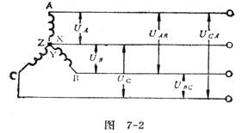
三相交流电是三个交流电的组合，频率相同，只是相位彼此相差120˙
发电机的转子为一磁铁，当它以匀角速度旋转时，每一个定子线圈都会产生交变电动势。三个线圈产生的交变电动势的幅值和频率都相同，位相彼此差120°。
工业上用的三相交流电，有的直接来自三相交流发电机，但大多数还是来自三相变压器，对于负载来说，它们都是三相交流电源，在低电压供电时，多采用三相四线制。
在三相四线制供电时，三相交流电源的三个线圈采用星形（Y形）接法，即把三个线圈的末端X、Y、Z连接在一起，成为三个线圈的公用点，通常称它为中点或零点，并用字母O表示。供电时，引出四根线：从中点O引出的导线称为中线或零线；从三个线圈的首端引出的三根导线称为A线、B线、C线，统称为相线或火线。在星形接线中，如果中点与大地相连，中线也称为地线。我们常见的三相四线制供电设备中引出的四根线，就是三根火线一根地线。
每根火线与地线间的电压叫相电压，其有效值用UA、UB、UC表示；火线间的电压叫线电压，其有效值用UAB、UBC，UCA表示，如图7－2。因为三相交流电源的三个线圈产生的交流电压位相相差120°，三个线圈作星形连接时，线电压等于相电压的根号3倍。我们通常讲的电压是220伏，380伏，就是三相四线制供电时的相电压和线电压。但三相四级制供电时，也有下表所示的几种电压，用电时应予注意。
在日常生活中，我们接触的负载，如电灯、电视机、电冰箱、电风扇等家用电器及单相电动机，它们工作时都是用两根导线接到电路中，都属于单相负载。在三相四线制供电时，多个单相负载应尽量均衡地分别接到三相电路中去，而不应把它们集中在三根电路中的一相电路里。如果三相电路中的每一根所接的负载的阻抗和性质都相同，就说三根电路中负载是对称的。在负载对称的条件下，因为各相电流间的位相彼此相差120°，所以，在每一时刻流过中线的电流之和为零，把中线去掉，用三相三线制供电是可以的。但实际上多个单相负载接到三相电路中构成的三相负载不可能完全对称。在这种情况下中线显得特别重要，而不是可有可无。有了中线每一相负载两端的电压总等于电源的相电压，不会因负载的不对称和负载的变化而变化，就如同电源的每一相单独对每一相的负载供电一样，各负载都能正常工作。若是在负载不对称的情况下又没有中线，如图7－3所示，就形成不对称负载的三相三线制供电。由于负载阻抗的不对称，相电流也不对称，负载相电压也自然不能对称。有的相电压可能超过负载的额定电压，负载可能被损坏（灯泡过亮烧毁）；有的相电压可能低些，负载不能正常工作（灯泡暗淡无光）。像图中那样的情况随着开灯、关灯等原因引起各相负载阻抗的变化。相电流和相电压都随之而变化，灯光忽暗忽亮，其他用电器也不能正常工作，甚至被损坏。可见，在三相四线制供电的线路中，中线起到保证负载相电压时称不变的作用，对于不对称的三相负载，中线不能去掉，不能在中线上安装保险丝或开关，而且要用机械强度较好的钢线作中线。
1. 8布线时导线的选择
铜芯线是很难得出一个准确的过流数据，因为根据电线的材料不同、敷设方式不同和使用方式不同等等会有不同的情况，一般来说只能是在一个比较安全的范围内确保电线的使用：建议1.5平方在10A以下，2.5平方在15A以下，4平方在20A以下，6平方在30A以下。
在正常气压下，每1万伏的正常放电距离是10mm， 2000伏的正常放电距离是2mm，取3倍安全系数后就是6mm。
  - 9导线颜色的正确选择
GB50258—96《电气装置安装工程1KV及以下配线工程施工及验收规范》第3.1.9条规定：当配线采用多相导线时，其相线的颜色应易于区分，相线与零线（即中性线N—编者注）的颜色应不同，同一建筑物、构筑物内的导线，其颜色选择应统一；保护地线（PE线）应采用黄绿颜色相间的绝缘导线；零线宜采用淡兰（应为“蓝”——编者注）色绝缘导线。
在电气配线施工中违反该条规定的屡见不鲜，错误理解此条的也不少。由于规范的条文说明中对该条未作说明，故笔者根据实际工程中遇到的情况，谈一点见解。
（1）、相线颜色
宜采用黄、绿、红三色。以三相进建筑物的住宅为例，三相电源引入三相电度表箱内时，相线宜采用黄、绿、红三色；单相电源引入单相电度表箱时，相线宜分别采用黄、绿、红三色。由单相电度表箱引入到住户配电箱的三芯护套线，其相线颜色没有必要和所接的进户线相线颜色一致。只有当用户采用三相电度表箱时，从三相电度表箱引入到住户配电箱的箱线颜色应和进三相电度表箱的相线的相线一致。2~4室进住户配电箱的箱线可用黄、绿、红中的任意一种，因为GB50258—96只规定配线采用多相导线时，相线颜色才要求易于区分。例如，2室的用户出现断电时，根据2室的单相电度表相的进线是红色，只要用验电笔检查进建筑物的红色相线是否有电，即可判断故障。
从电度表箱到各住户配电箱的导线，住宅设计规范规定其截面不得小于10mm2。如果住户配电箱至单相电度表箱的相线颜色采用和单相电度表箱的进线同色，那么就要购买三种颜色10mm2的护套线。，必然增加建设投资。如按附图施工，只要购买一种10mm2的三芯护套线，其中一根是淡蓝色中性线，一根是黄绿双色的PE线，第三根是黄、绿、红三色中任意一色相线。
（2）、中性线颜色
规范规定中性线宜采用淡蓝色绝缘导线。“宜”的含义是：在条件许可时首先应采用淡蓝色。有的国家中性线采用白色，如果其建筑物因业主要求采用白色作同性线，那未该建筑物内所有的中性线都应采用白色。如果中性线的颜色是深蓝色，那末相线颜色不宜采用绿色，因为在暗淡的灯光下，深蓝色与绿色差别不大，此时相线颜色参单相供电时，应采用红色或黄色。
（3）、保护地线的颜色
规范规定应采用黄绿颜色相间的绝缘导线。“应”的含义是必须，在正常情况下均必须采用黄绿相间的绝缘导线。
二、元器件基础知识
2.1电阻（Resistor,通常用R表示）符号：
2.1.1什么是电阻
所谓电阻就是对电流起阻碍作用的元件，电阻是一个耗能元件在阻碍电流的同时具有将电能转化为热能的作用。
在抽象理解中，电阻相当于水路中的水管，当水管越细，则水流越难流过（水流越小），当水管越粗，水流越容易流过（水流越大），在电路中，电阻越小，阻碍作用越小，流过的电流越大。当电阻越大，阻碍作用越大，流过的电流越小。
2.1.2电阻的单位：欧姆→符号：Ω
在电路中时常用到的定律就是欧姆定律：
电阻=电压/电流 R=U/I
例如图:
2.1.3电阻的发热作用
当电阻内流过电流，则电阻发热。
发热量的计算，符合焦耳定律：W=Q=I^2Rt
Q=发热量，I=电流，R=电阻，t=时间
例如电阻10Ω，流过电流为1A，流过的时间为10S，则发热量Q=I^2Rt=1^2×10×10=100J
有发热就有温度，在发热量一样的情况下，产生的温度的高低与散热面积有关关系为：电阻面积越大，散热越好，五年度越不容易上升，反之，电阻面积越小，散热越差，温度越容易升高。
电阻按体积即散热面积分为：
1/16 (w) 1/8 (w) 1/4 (w) 1/2 (w) 1 (w) 2 (w) 5 (w) 10 (w)
注：体积越大，就可以允许越大的电流通过，而不被烧毁，这也是电路设计中一定要考虑的要点。
2.1.4电阻的种类及分裂
按照电阻提的材料和结构他特征，可以分为线绕电阻和非线绕电阻。线绕电阻用高电阻合金缠绕在绝缘棒上制成，非线绕电阻分为实芯电阻和膜式电阻。膜式电阻分为碳膜电阻
2.1.5电阻的数值及？略
1MΩ=1000KΩ=1000×1000Ω=10^6Ω
1R1=1.1Ω,101R=100Ω,102R=1000KΩ, 105R=1MΩ
色环电阻：在电阻的主体上标偶彩色的色彩，每种颜色代表一个数字
黑棕红橙黄绿蓝紫灰白 金 银
0 1 2 3 4 5 6 7 8 9 0.1±5% 0.01±10%

电阻的串并联：电阻越串越大，越并越小。
2.1.6特殊电阻
①光敏电阻
原理是当光敏电阻受到光线照射自身电阻值变小（几KΩ），当无光照射时，电阻值很大(几MΩ)。利用这一点，就可以很方便的自作出智能化的照明系统,实现白天控制灯灭，黑夜控制灯亮。
②热敏电阻（分正温电阻，负温电阻）
正温电阻是当电阻受热后，电阻的阻值增大；反之，温度越低，热敏电阻阻值越小，电阻值随温度变化而变化。
负温电阻原理相反，利用这一原理就可以方便地制成各种温度保护电路及测温电路。
③压敏电阻
原理是，当电阻所受电压低于标称电压时，阻值较大，当电阻所受电压超过该电阻标称电压时，该压敏电阻阻值急剧下降利用这一点便可以很方便地制作出各种过压保护电路。如保护整流二极管，开关三极管等，防止甚过压击穿。
2.2电容
2.2.1什么是电容：所谓电容就是能够储存能量或电荷的元件。电容具有隔直流通交流的作用。
在抽象理解中：电容相当于水桶容器等，可以存放水的器具。
在水路中，水桶或容器越大，存放的水越多；水桶越小，则存放的水越少。在电路中，电容越大存放的电容越多，电容越小，则存放的电能越少。
在电容的应用中，常用到充电，放电这两个名称。充电就是电容开始是空的，当有电流流入电容，这个过程称为充电。在电容容量一定的情况下，充电电流越大，电容越快充满，当电流越小，则电容越慢充满，即充电时间要长。就好比用一根水管对一个水桶放水一样，水流越大，放满越快，水流越小，放满月慢。
放电就是充好的电容向外放电，过程和充电相似。放电电流的方向是有电容的高电位处向低电位处流动，也可以用说由电容的正端指向或流向负端。
2.2.2电容的单位/组成 法拉—>符号：F
电容：广义地说它是两块相距很近的金属板（或金属薄膜），两者中间又被绝缘物质隔开，这样电容就构成了电容。（把电容器的两个电极板分别接在干电池的正负极上，由于干电池的正极带正电，将吸引与它相连的极板上的带负电的自由电子，使这块极板因失去了负电荷而带正电，干电池的负极带负电，它会把带负电荷的自由电子推测到与它相连的极板上，这块极板因获得负电荷而带负电。）
电容容量的确定：国际上同一规定，给电流加1∨的直流电压，它所能储存的电荷量为该电容器的电容量。1F=1库仑/1福特
1法拉（F）=10^6微法（μF）
1μF=10^6皮法(pF)=10^3纳法(nF)
电容量的表示方法，除上述外，还有其他标法
105μF=10.00000=1F 102μF=1000μF
105=1000000pF=1μF
104=100.000pF=100nF=0.1μF
103=10000pF==10nF=0.01μF
102=1000pF=1nF=0.001μF
101=100pF=100pF=0.1nF
2.2.3 电容充放电的时间常数
时间常数=R*C=τ
实践证明充满点或放完电的时间为5τ，例如：C=4000μF，R=60Ω,则时间常熟τ=0.24秒，则充满电或放电所需时间5τ=1.2秒
2.2.4电容的种类
按介质分，可分为纸介电容器、？介电容器，有机薄膜电容、电解电容器
电容的误差标法，M表示误差为±20%，K表示±10%，J表示±5%
2.2.5电容的试用及注意事项
①电容一般具有四个参数：
容量、耐压、工作温度、正负极性
②其中，共分两类：一类为无极性电容，一类为有极性电容
例如：点解电容为有极性电容，使用电解电容时，一定要考虑耐压及正负极，否则后果不堪设想，将出现爆炸等事故。
③在整流电路中的使用，若变压器次级电压为20V，整流、滤波后电压将高于20V，所以所用滤波器电容耐压需加高。整流、滤波后的电压为次级电压20V的1.4倍。所以耐压需选30V以上的电容。
④电容的串并联使用
当电容并联时，容量越并越大，耐压不变。
当两个相同的电容正负相串联时，容量为原来的一半，耐压加倍。
当两个相同的电容++或- -相联，就可以形成无极性电容，容量为原来的一半，耐压不变。
2.3二极管
2.3.1什么是二极管
所谓二极管具有单向（一个方向）导电性的元件。也就是电流只能从固定的一边流入另一边流出。
在抽象理解中：二极管相当于单向阀。
在水路中，接入单向阀后，水流只能从单向阀固定的一边流向另一边，如果接反，则水流不能通过。
在电路中，电路中接入二极管后，电流只能从二极管的阳极流入，从阴极流出，此时可视为几乎短路，相当于一根导线，接返后电流不能通过，此时可视为开路，即断开。
2.3.2二极管的主要参数
①最大额定电流，即电流从二极管的阳极流过阴极，所以流过的电流的大小，要在该馆子规定的范围内，如果超过二极管将永久损坏，损坏的结果基本有两种情况：短路，就是变为一根导线，不再具有单向导电性；另一种结果就是开路，就是相当于完全断开，极少的情况下二极管损坏后变为一个电阻。
②最大反向电压，就是说在二极管接返后，二极管相当于断开，于是它的两端受到电压，在此所收的电压值，要在该馆子规定的范围内，如果超过，二极管也将永久损坏（特殊二极管除外）
③正向导通压降
所谓正向导通压降就是在二极管链接正确，即阳极接正，阴极接负的情况下，虽然可以视为短路，但事实上存在这0.7V的压降，即损耗，也就是说当电压只有0.5V,0.6V的电压时二极管是不正向导通的，当然，当电压为1V，100V是它的压降任为0.7V。
2.3.3二极管的运用
①运用在整流电路，即实现交流转为直流的作用
②保护作用，？位作用，一般运用于信号输入端的保护，作用是将信号电压限制在±0.7V的范围内，防止信号电压过高而损坏放大电路。
③续流作用，即续流二极管
在电感电路运用较多，例如继电器电路中用于释放自感电流，以保护起元件；在电动机上，用于消除自感电压或磁复位。
2.3.4特殊二极管（常用的）
①稳压二极管
即实现稳定电压的作用，在此它的链接方法需重点指出，它的正确运用是反向链接，他的特性和二极管基本一样，但是反向连接的效果截然不同，过程是：当反向电压超过稳压管的稳压值时，二极管内电阻急速下降，可理解为由开路转为短路，从而使输入电压下降，直到电压在正常范围值。根据这一原理，可以理解为多余的电压将呗稳压管短路掉，剩下的就是所需的电？，实现了稳压。
②三端集成稳压电器
它不是单纯的稳压管，而且一块集成电路内部集合了大量的电阻，二极管、三极管等，它的内部是一个串联稳压电路，将多个元件集成在一块小芯片上，外型如一个普通三极管，具有三个引脚
78XX系列 1.接正电源 2.接地 3.接输出
79XX系列 2.接地 3.接负 3.接输出
其中，78XX系列，输出的是对地，为正的一个稳压电压；79XX系列输出的是对地为负的一个稳定电压，使用三端集成稳压器，三引脚脚位须连接正确，否则不能正常工作。稳压电器正常工作时有3V左右的压降，因此输入电源必须大于输出电源3V以上，同时也不能太高，5V以内，否则将使集成稳压管自身功耗大大增加而发热。三端稳压电器的最大输出电流在2A以内。
③发光二极管
发光二极管的种类繁多，分别用于指示照明领域，功率大小方面，指示类0.03W左右，照明类0.03~几瓦不等。
主要参数是：正向电流，指示类发光二级管正向电流在10mA左右，照明类的正向电流在几十mA不等。
另一个重要参数是：正向压降，即允许的最大正向压降，指示类，正向压降在2V左右，照明类的在3V~5V不等，对于电流、电压这两个参数，设计电路时需注意，否则发光二极管将损坏或寿命缩短。
④可控硅
可控硅分为两种：单向可控硅、双向可控硅
其中，单向二极管与二极管很相似，但也具有区别，原理是：当A(阳)极接正，阴（K）极接负，G不接时与二极管的不同之处在于可控硅，不导通相当于开路，如果G接一定的正向电压则导通，并且永远导通，只有将电源断一下再开电源时，它还是不导通，如果单向可控硅，接返即K接正，A接负，则无论怎么接G，它永远不导通。
双向可控硅，是单向可控硅的新一代，区别就在于无论T1,T2接正，接返只要G，接下一定的控制电压，它都会导通。可控硅通常在交流中使用，因为在直流中一直导通，就永远关不掉，只能关电源，而在交流中，由于存在过零点，即每个周期内，相当于电源都会开关一次，这样控制才有意义。
在直流电路中用于一次性保护。
可控硅一般使用在交流调压电路中。
⑤红外二极管
分为红外发射二极管，红外接收二极管，其中红外发射二极管与发光二极管特性一样，最大的区别在于发出的光肉眼看不到，红外接收二极管在运用时饿是反接，并要接偏置电阻，即接入一定的反向电流，工作过程是当受到红外线照射时，红外接收二极管的等效内阻将下降，下降的多少与照射的红外线强度成正比。一般运用于遥控及信号传输电路中。
⑥双向二极管
原理是无论正反链接，当所加电压超过标称电压值后，双向二极管导通，形成电流，当所加电压不超过标称电压值，相当于截止。一般用于出发电路中。
⑦快恢复二极管
它与二极管几乎完全一样，不同的是它的开关速度较快，即从导通变为截止的时间较短。一般用于开关电源整流中。
⑧肖特基二极管
肖特基二极管与快恢复二极管相当比，最大的区别在于正向压降小，功耗小，一般用于大电流开关电源整流电路中。
⑨还有其他许多种类二极管，但一般日常使用较少，如雪崩二极管，变容二极管，振荡二极管等。
2.4三极管
2.4.1三极管就是具有放大、开关等作用的一个三端器件，它是一个省力的杠杆，用小能量控制大能量的作用。在抽象理解中：三极管相当于阀门、水龙头等。
在水路中，控制阀门就能控制水流的通断，或变大变小，这两种过陈就相当于三极管的开关及放大作用。
在电路中，通过用很小的电流控制三极管的基极就能控制三极管的通断或导通大小，这就是所谓三极管的开关作用，及放大作用。
2.4.2三极管的原理
三极管相当于两个二极管连接而成，但又不是普通意义上的简单连接，三极管分为两种NPN型、PNP型，两者即相似又相反
以NPN型三极管来说，它是将两个二极管的阳极作为公共极，成为基极，其中一个二极管阴极作为集电极，另一个二极管的阴极作为发射极，它的正确连接只能是基极接控制信号，集电极接正电源，发射极接负电源，即集电极电位要高于发射极，从而利用基极的电流来控制三极管，当要使它导通时基极电位高于发射极，而且只有当基极对发射极具有0.7V以上电压时，基极电流才能形成，从这时开始，三极管开始导通，当基极电流由慢慢上升，三极管慢慢打开，打开的大小与基极电流成正比，基极电流越大，打开越大。所谓的打开其实就是集电极与发射极之间的等效内阻变化，减小的过程，越是打开等效电阻越小，越是不打开，集电极与发射极之间的电阻越大。完全打开时可视为C,E之间短路C事实上存在有一定的导通降压零点几伏，完全截止时，C E相当于断开。最后所谓的放大与开关，其实只是导通过程中的两个不同时段罢了。
2.4.3三极管主要参数
①放大倍数
所谓放大倍数就是输入的基极电流与形成的集电极电流的倍数关系。例如 让基极流过0mA的基极电流则集电极流过0mA的电流。让基极流过10mA的电流，则集电极流过了1000mA的电流，则该三极管的放大倍数为100倍。
②最大工作电压，即集电极与发射极之间能承受的最大电压，如果超过三极管将永久损坏。结果有多种，CE极短路或开路，bc极短路开路，bc短路开路等？
③最大工作电流，即集电极与发射极之间允许流过的最大电流，如果超过则三极管将永久损坏，损坏结果同上。
④最大功率
⑤三极管工作频率
表示三极管最大的开关频率。
⑥三极管的作用
使用方面，不外乎上述两种，开关作用，放大作用。
当开关作用时，可通过改变基极电流使ce极之间导通或截止，从而控制c机上的负载，如电阻，继电器发光二极管等的通电与断电，来控制工作状态。
当作为放大作用时，同样改变积极电流的大小，从而使c极输出一定大小的电压，同样c极上接负载，一般为电阻。
2.4.5三极管的种类
按频率分分为：低频管，高频管；按功率分分为：小功率，中功率，大功率。
2.4.6场效应管
综上所述，晶体三极管的控制方式，是控制基极流，为电流控制方式，而场效应管是另一个控制更方便的开关，放大元件，它的控制方式为电压孔子，具有优点：对孔子极几乎无电流要求，控制方便②功率更大，场效应管三个引脚分为原极S，漏极D，栅极G。栅极G与原极S，漏极D都绝缘，G相当于悬空，所以控制起来几乎不需要电流，通过改变G的电位，就能方便的控制场效应管的开关与放大。

2.5电感
2.5.1电感就是导线接一定方向进行绕制而做成的元件，电感中有电流流过时，将电能转化为磁场，以磁场的形势储存电能。
电感最大的特性便是“硬骨头”特性，详细说，你要它通过它就是不通，你让它不通，它就是要通，这也就是它的自感特性。
储能过程，当给电感通电时，有电流流过；电流由零开始上升，出现了变化的电流，自感出一个自感电压，阻止电流的流过，当电流慢慢上升，升到最大值时，电流稳定，自感消失，不再阻碍电流。同样，当电感中电流突然消失时，自感电压产生，维持电流阻止电流的减小。另一大特性便是互感现象，也就是电感与电感之间互相感应的特性，两电感之间的联系称为耦合。当互相靠近的两个电感，其中一个电感内有电流流过时，另一个电感中也将产生一个应电流，这就是互感。
综上所述，电感具有自感，互感特性，但是只能作用于变化的电流，对直流相当于导线，也就是说隔交通直的作用。
2.5.2电感的作用范围
①在直流电路中，电源部分的滤波作用，当磁性元件使用。如电磁阀，继电器等，信号传递隔离用，如中周，耦合电感等，储能电感等。
②使用在交流电路中
运用最多的为变压器，当变压器的初极输入一个交流电压，则次级也会产生一个交流电压。其输入输出电压比等于初次匝数比
③在直流电路中的特殊使用，使用最多的就是开关电源，降压电路，升压电路等。
2.5.3电感的类型及单位
电感的单位为亨利，简称亨，H

2.6集成电路
2.6.1所谓集成电路就是将许多的元件，如电阻，电容，二极管，三极管等集中设计在一块芯片上，实现一定的功能的电子元件，在实际的电路设计中具有十分重要的作用。
2.6.2集成电路的特点及使用
集成电路具有体积小，功能多，稳定性好，使用方便等特点。
基本需要掌握的内容是，集成电路引脚号的认识，每片集成电路都有它的引脚排列标记，将标记放于左边，正面向上，左下脚第一个为1号脚，引脚次序逆时针排列如图
实际使用时，需先确定各引脚功能，确定集成电路的电源范围，焊接时，时间不能太长，防止电路过热损坏。
2.6.3常用集成电路系列
①LM324 四运放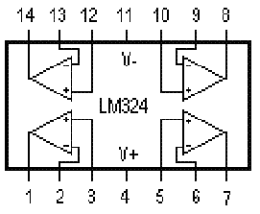
②LM358 双运放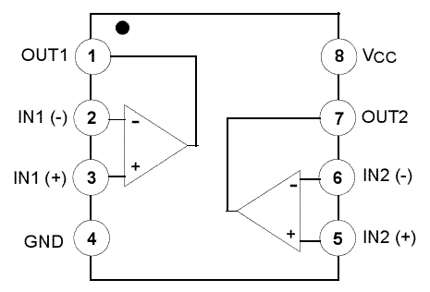
③LM567 锁相环音频译码电路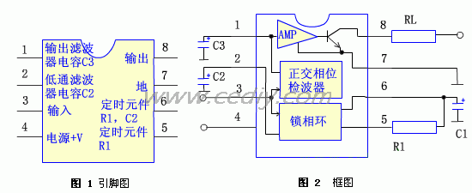
④NE555 555定时器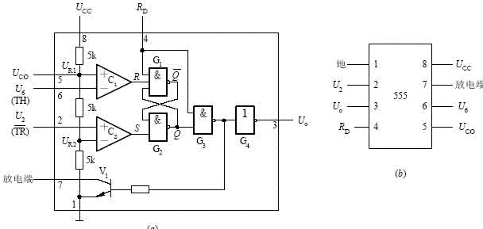

⑤TL494 电压驱动型脉宽调制器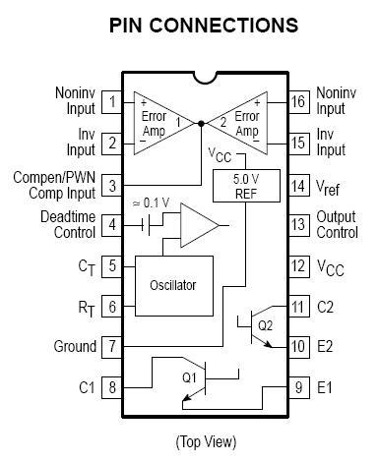
2.7单片机知识
2.7.1单片机是电子技术发展中的另一个领域，它具有非凡的优越性与先进性，是未来电子技术发展的总体方向。
所谓单片机就是把一个计算机系统集成到一个芯片上，也就是说一块单片机就是一台电脑，单片机虽小但它五脏俱全，具有电脑大部分的部件，如CPU，内存，寄存器，存储器，内外部总线系统，定时器等等。单片机和电脑一样需用程序运行，这一点就是与一般电子元件电路最大的区别，单片机可在不改变外部电路的情况下，实现各种功能与控制，而一般电子元件电路则需改动硬件电路。
2.7.2单片机的使用
在没有接触单片机以前，我们需要实现某个功能时，需通过各种电子元件的配合使用来完成，而且电路设计制作好后功能就固定下来了，也就是说不能实现其他功能。而我们运用单片机实现某跟功能时需做的就是编写好实现该功能的程序，并烧写到单片机内。而实现另一个功能时，只要再编写一下程序，烧写进去就可以了。
例如，要实现一个发光二极管每1秒亮一下，亮十下后关闭。如果用分立元件或集成电路设计制作电路比较复杂，而使用单片机则只需少量的电子元件。又例如，需实现另一功能，发光二极管每秒亮一下，亮一下停一秒，亮两下停两秒，亮三下停三秒。则分立元件结好的电路可以说需重新搭建，而单片机制成的电路则只需改变程序即可，总而言之，单片机方便，简单。拿到一块芯片，想要使用它，首先必须要知道怎样连线，我们用的一块称之为89C51的芯片，下面我们就看一下如何给它连线。 1、 电源：这当然是必不可少的了。单片机使用的是5V电源，其中正极接40引脚，负极（地）接20引脚。 2、 振蒎电路：单片机是一种时序电路，必须提供脉冲信号才能正常工作，在单片机内部已集成了振荡器，使用晶体振荡器，接18、19脚。只要买来晶振，电容，连上就可以了，按图1接上即可。 3、 复位引脚：按图1中画法连好，至于复位是何含义及为何需要复要复位，在单片机功能中介绍。 4、 EA引脚：EA引脚接到正电源端。 至此，一个单片机就接好，通上电，单片机就开始工作了。
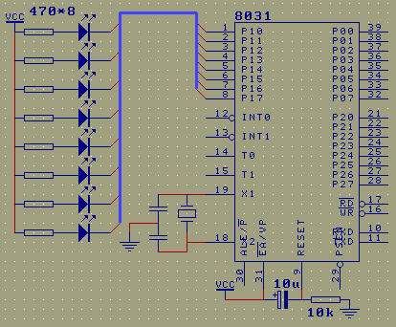
我们的第一个任务是要用单片机点亮一只发光二极管LED，显然，这个LED必须要和单片机的某个引脚相连，否则单片机就没法控制它了，那么和哪个引脚相连呢？单片机上除了刚才用掉的5个引脚，还有35个，我们将这个LED和1脚相连。（见图1，其中R1是限流电阻）
按照这个图的接法，当1脚是高电平时，LED不亮，只有1脚是低电平时，LED才发亮。因此要1脚我们要能够控制，也就是说，我们要能够让1引脚按要求变为高或低电平。即然我们要控制1脚，就得给它起个名字，总不能就叫它一脚吧？叫它什么名字呢？设计51芯片的INTEL公司已经起好了，就叫它P1.0，这是规定，不可以由我们来更改。
名字有了，我们又怎样让它变'高'或变'低'呢？叫人做事，说一声就可以，这叫发布命令，要计算机做事，也得要向计算机发命令，计算机能听得懂的命令称之为计算机的指令。让一个引脚输出高电平的指令是SETB，让一个引脚输出低电平的指令是CLR。因此，我们要P1.0输出高电平，只要写SETB P1.0，要P1.0输出低电平，只要写 CLR P1.0就可以了。
现在我们已经有办法让计算机去将P10输出高或低电平了，但是我们怎样才能计算机执行这条指令呢？总不能也对计算机也说一声了事吧。要解决这个问题，还得有几步要走。第一，计算机看不懂SETB CLR之类的指令，我们得把指令翻译成计算机能懂的方式，再让计算机去读。计算机能懂什么呢？它只懂一样东西——数字。因此我们得把SETB P1.0变为（D2H,90H ），把CLR P1.0变为 （C2H,90H ），至于为什么是这两个数字，这也是由51芯片的设计者--INTEL规定的，我们不去研究。第二步，在得到这两个数字后，怎样让这两个数字进入单片机的内部呢？这要借助于一个硬件工具"编程器"。
我们将编程器与电脑连好，运行编程器的软件，然后在编缉区内写入（D2H,90H）见图2，写入……好，拿下片子，把片子插入做好的电路板，接通电源……什么?灯不亮？这就对了，因为我们写进去的指令就是让P10输出高电平，灯当然不亮，要是亮就错了。现在我们再拨下这块芯片，重新放回到编程器上，将编缉区的内容改为（C2H,90H），也就是CLR P1.0，写片，拿下片子，把片子插进电路板，接电，好，灯亮了。因为我们写入的（）就是让P10输出低电平的指令。这样我们看到，硬件电路的连线没有做任何改变，只要改变写入单片机中的内容，就可以改变电路的输出效果。
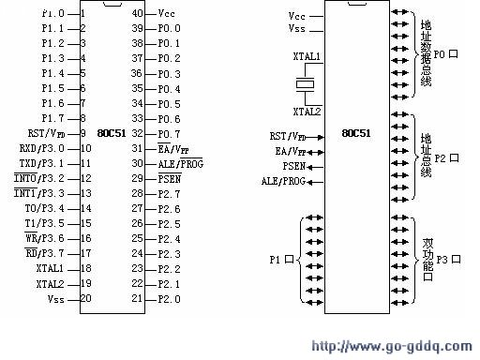
2.7.3学单片机要点
①熟悉掌握111条指令
②熟悉各种指令之间的关系

2.7.3.1数据传送指令
1.MOV A,RN; A{RN,N=0-7
2.MOV RN,A; RN{A,N=0-7
3.MOV A,DIRECT; A{DIRECT
4.MOV DIRECT,A DIRECT{A
5.MOV A,@Ri; A{(Ri),I=0,1
6.MOV @Ri,A; (Ri){A, I=0,1
7.MOV A,#DATA; A{DATA
MOV Rn, #DATA; Rn{DATA
MOV DIRECT, #DATA;DIRECT{DATA
MOV @Ri,#DATA;(Ri){DATA,i=0,1
MOV DPTR,#DATA16;DPTR{DATA16访问外部RAM
MOV Rn,DIRECT;Rn{DIRECT,n=0-7
MOV DIRECT,Rn；DIRECT{Rn,n0-7
MOV @RI,DIRECT;RI{DIRECT,I=0,1
MOV DIRECT,@RI;DIRECT{RI,I=0,1
MOV DIRECT2,DIRECT2;DIRECT2{DIRECT1
外部RAM与单片机的数据传送指令
MOVX A,@RI;A{RI,I=0,1
MOVX @RI,A;RI{A,I=0,1
MOVX A,@DPTR;A{DPTR 查表指令
MOVX @DPTR,A;DPTR{A
程序存储器与A的数据传送指令
MOVC A,@A+DPTR;A{A+DPTR
MOVC A,@A+PC;A{A+PC
数据交换指令，整数
XCH A,Rn; A{RN,N=0-7
XCH A,DIRECT; A{DIRECT
XCH A,@RI; A{RI,I=0,1
半字交换指令
SWAP A; A0-3{A7-4
XCHD A,@RI; A3-0{RI3-0,I=0,1
算术运算指令
ADD A,RN; A{A+RN,N=0-7
ADD A,DIRECT; A{A+DIRECT
ADD A,@RI; A{A=RI,I=0,1
ADD A,#DATA; A{A+DATA
ADDC A,RN; A{A+RN+CY
ADDC A,DIRECT; A{A+DIRECT+CY
ADDC A,@RI; A{A+RI+CY
ADDC A,#DATA; A{A+DATA+CY
AUBB A,RN; A{A-RN-CY
SUBB A,DIRECT; A{A-DIRECT-CY
SUBB A,@RI; A{A-RI-CY
SUBB A,#DATA; A{A-DATA-CY
MUL AB; AB{A*B
DIV AB; AB{A/B
INC A; A+1
INC RN; RN{RN+1,N=0-7
INC DIRECT; DIRECT{DIRECT+1
INC @RI; RI{RI+1,I=0,1
INC DPTR; DPTR{+1
DEC A; A{A-1
DEC RN; RN{RN-1,N=0-7
DEC DIRECT; DIRECT{DIRECT-1
DEC @RI; RI{RI-1,I=0,1
DA A 十进制调整指令
逻辑运算及移位指令
ANL A,RN; 与指令功能为有0得0，
ANL A,DIRECT;
ANL A,@RI;
ANL A,#DATA;
ANL DIRECT,A
ANL DIRECT,#DATA;
ORL A,RN; 或指令有1得1
ORL A,DIRECT;
ORL A,@RI;
ORL A,#DATA;
ORL DIRECT,A;
ORL DIRECT,#DATA;
XRL A,RN; 异或指令相同为0
XRL A,DIRECT;
XRL A,@RI;
XRL A,#DATA;
XRL DIRECT,A;
XRL DIRECT,#DATA
CLR A A清零
CPL A A取反
RL A A中每一位向左移一位
RR A A中每一位向右移一位

编程的一般格式
ORG 0000H ;起始地址
AJMP MAIN ;跳至主程序或初始化
ORG 000BH ;中断入口地址
AJMP NTO ;跳至中断服务程序
MAIN:MOV SP,#30H ;设置堆栈指针，30H比较合适
.
.
.
NTO: . ; 中断服务程序
.
.
RETI
三. 电学基本电路举例
3.1电源：提供电能的能源，对应于自来水厂，提供具有一定压力的水。
分类：直流：电流只从一个方向流动。
交流：电流的方向会发生周期性的变化
从图中可以看出，无论何时，电压始终高于0伏。
从图中可以看出，当在A时，以零为基准，电压为正，挡在B时，电压为负，当在C时，电压又为正。
整流电路：利用具有单项导电性的二极管就可以将交流电源转变为直流电源。
①半波整流
②全波整流
3.2滤波电路
滤波：由于整流后的 电源电压不稳定，虽然电压方向不变，但电压的高低是不稳定的，利用电容储存电能的作用，就可以使整流滤波后的电压变得平滑，过程是这样的当电压上坡时，电容开始充电，接近于电源电压，电压下坡时，电容放电。

①半波整流滤波
②全波整流滤波

3.3稳压电路
在实际使用电源的过程中，我们不仅对电源的平滑度有要求，同时对电压的高低，方向也有要求，使用稳压的方法就能达到这个目的。
稳压方法一：稳压管稳压

原理：当AB两点电源超过5V时，稳压管内阻急剧变小，由于R的存在，稳压管电阻越小，分压越小，AB两点电压越小。当然当AB两点电压低于5V时，稳压管就相当于开路，不起分流作用，例如：R=10K，RL=5K则AB电压=12*5/15=4V，AB永远不能达到5伏
电路缺点；效率低，适用于小功率场合，最大输出电流几十毫安左右。

稳压方法二：三极管稳压（串联稳压电路）
过程：当由于外部原因，CD点电压高于4.3V，则B点电压高于5V，稳压管分流，使流过三极管基极的电流减小，使三极管内阻增大，从而三极管的压降增大，当CD点电压低于4.3V，则B点低于5V则稳压管相当于开路，RB为三极管提供最大的基极电流，直到B电压为5V为止。
其中RB的选择可以控制最大输出电流，太大，稳压电路无法正常工作。
电路特点：电路运用广泛，各种直流稳压电源便是此电路形式，最大输出电流几A左右。

3.4降压电路
过程：当三极管打开，A点接近电源电压，B点由于电感L的作用，储存能量，使电流缓慢上升，当开关信号消失，三极管截止。电感内电流消失，电感L开始释放能量。电压方向B+,A-,为负载继续提供能量，通过反馈电路来控制开关信号就能实现，输出5V的目的。

3.5.升压电路
过程：当三极管打开，A点点位接近于0V，电感L储存能量，当三极管截止时，L释放感应电压，方向，左-右+，与电源串联，BC点电压等于5V+感应电压。
3.6高压开关电源
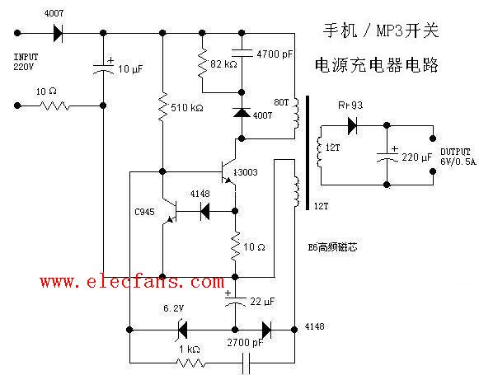
过程：220V市电经过整流滤波得到近300V的直流电压，电源经启动电阻R1为Q提供一个微弱的基极电流，L1内有电流流过，L1储存能量，L2受L1感应，产生感应电动势，L2上的感应电压方向与L1的相同，上正下负，L2上的电压经过C1R2为Q1提供基极电流，这样Q1更加导通，当C1电充满，Q的基极电流开始减小，Q1开始关闭，L1产生自感电动势，方向为下正上负，来维持原来的电流方向。此时，L2中感应电压方向也变为下正上负，这个电压与C1相当于串联，相当与一个反向电源加在Q的基极，使Q截止。同时，当Q截止，L1产生下正上负的感应电动势时，L3也产生，一个上正下负的感应电动势，此电动势经过快恢复二极管整流，C2滤波，为负载提供平滑的直流电源。稳压部分经过反馈电路来控制，Q的导通时间，当负载电压偏高时，使Q导通时间变短，使L1存储较少的能量，当Q截止时，通过感应，使L3上获得更大的能量。

3.7电容降压电源
过程:当220V市电正半周到来时，电源经过C1，二极管到负载，C1开始充电。负半周时，二极管截止，C1通过R将电荷放掉，以迎接正半周的充电。分为全波整流和半波整流。
1UF的电容用半波整流能给负载提供35MA的电流，用全波整流能提供70MA的电流。
3.8可控硅调压电源
过程：市电经过灯，桥堆在AB两点形成220V的脉动直流，当D点电压慢慢上升，上升到30V时，双向二极管导通，可控硅被触发，从而通过控制可控硅导通的时间来调节电压。
四 常用电子器件介绍
4.1变压器
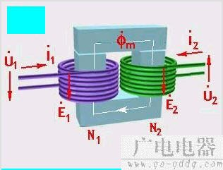变压器是改变电器？变换电压以及传递能量的器件，分初级绕组和次级绕组。初级加上电压U1，次级将产生电压U2。两电压之比等于匝数比，即U1/U2=N1/N2，由此可见，当输入电压固定，就可以通过设计初次匝数比，得到我们所需的电压
4.2继电器（接触器）
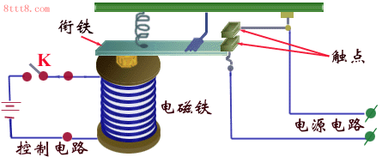继电器是一种将电能变为磁能又变为机械能的器件。继电器由线包，杠杆机构，触点等组成。当继电器接通电源，线包中有电源流过，形成磁场，将杠杆机构吸合，杠杆拉动触点接触。因此可以通过控制继电器电源来控制触点的闭合与断开。注意：触点大小、决定触点容量、触点容量越大，可通过的电流越大。
4.3空气开关
空气开关是具有过流保护作用的集开关保护一体。当空气开关所流过的电流超过额定值时，内部机构工作触动解锁机构使空气开关自动关闭，其内部构造与继电器内部原理一样。
4.4电磁阀
电磁阀由线包、阀芯、弹簧等组成。当接通电源，线包生磁，吸引阀芯，使管路接通，当断电时，磁力消失，阀芯依靠弹簧弹力使阀芯头上的橡皮封住管路。
4.5固态继电器
固态继电器被称无触点开关。内部由双向可控硅，光耦等组成，功过光线的传递来控制可控硅的导通。当固态继电器控制端机上直流电压时，内部发光二极管发光，通过耦合出发可控硅导通。由于开关过程中，不是传统方式中的机械开关，而是电子开关，不产生拉弧，打火，无机械噪音，震动而且体积小，控制方便，控制输出隔离，以此广泛应用。
五．实用电子电路
5.1阻容延时电路
用电阻限流及电容的储能作用可以简单的构成各种延时，定时电路，用于延时，定时，打开继电器，发光二极管等各种负载，如图：

当开关K闭合，如果没有C1则电源经过R1R2为Q1提供基极电流 ，Q1打开，继电器动作。由于C1的作用，开关闭合后，电源经过R1的电流被C1吸收，进行充电，A点电位由0V开始上升，随着充电时间的增加，C1慢慢被充满，当到达0.7V以上时，开始有电流经过R2流向Q，产生Q的基极电流，Q开始打开，则继电器动作。延时时间由电源电压的大小，R1的大小，C1的 大小决定。R2是延长定时时间的作用。当然R1不能太大，否则就会使基极电流太小，而不能打开Q。总结：电路的功能为闭合开关后，延时几秒到几十分钟后打开继电器。
5.2长时间扩展延时电路
当开关闭合后，由于C1的作用，Q1截止。R3为Q2提供基极电流，Q2导通，继电器动作，当C1充满到Q1的打开电压，Q1导通。A点相当于接地，Q2失去基极电流，Q2截止，继电器释放。
总结：每次闭合开关后，继电器马上动作，延时后释放，延时时间长几秒到几十分钟。
5.3分立元件构成的多谐震荡器
过程：打开电源后，R2，R3同时给Q1Q2提供基极电流，使他们导通，但由于各元件不可能完全一样，一定会有一个三极管稍微导通快一点，例如，Q1导通稍快，A点电位下降，由于R2的电流，通过C1分流到地。于是Q2基极电流减小，导致B点电位有所上升，于是B点通过C2到Q1基极的电流增加，使Q1更加导通，如此重复这个过程，使Q1完全导通，Q2完全截止。此时，电路进入一个稳定状态，C1渐渐充电，当充到一定电压即0.7V左右时，有电流流入Q2的基极，于是Q2稍微导通，使B点电位下降，C2通过Q2开始放电，使得Q1基极电位下降，使A点电位上升，R1及C1为Q1提供更大的基极电流，过程和前面一样。这样使，Q1Q2轮流导通，形成震荡。

5.4分立元件构成的单稳态触发器（延时电路）
平时Q1截止，Q2导通，当低电平触发时，Q1导通，Q2截止，当C1充满电，Q1恢复截止，Q2继续导通，电路翻转的时间由C1，R2的大小决定。
5.5双稳态电路
电路通电后，Q1Q2其中一个导通，一个截止，当触发端出现低电平时，Q1Q2的导通相反，即原来Q1导通，Q2截止，触发后变为Q1截止，Q2导通。

5.6直流触摸电路
当用手触摸A时，Q1Q2Q3都导通，继电器动作。
5.7交流触摸电路
当用手触摸A时，灯亮，延时由C1控制
5.8光敏电阻，光控电路过程：无光照时，R光为高阻状态，Q1截止，继电器不动作。当有光照时，R光电阻下降到几K，Q1导通，继电器动作。将该电路稍加改动，便可以制成楼道自动灯，即白天自动关，晚上自动亮。
5.9红外线遥控电路，红外线发射管，接收管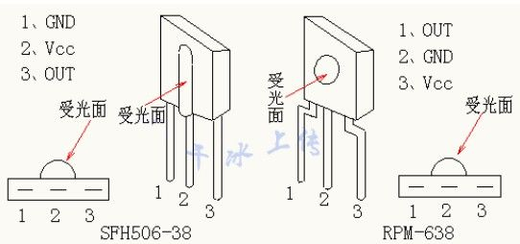
当红外线发射管有电流流过时，就会发射红外线。当接收管受到红外线照射时，电阻急速下降，呈低阻状态。
简易遥控电路，当开关闭合时，VD发射红外线，VD2接收到红外线时，呈低阻，使Q1导通，继电器动作。
复杂遥控电路，将发射的红外线加上一个频率，使VD1按一定频率闪烁。当VD2接收到一定频率的红外线光照时，VD2也以相同的频率导通截止，经过LM567选频，如果设定的频率和接收到的频率一样时，8脚输出高电平，否则输出无反应。
5.10声控电路（驻极体话筒）
当话筒接收到声波时，三极管基极受到相应的电信号，即集电极有电压变化,继电器动作。
5.11磁控电路
当磁铁靠近霍尔元件时，霍尔输出低电平，Q1导通，继电器动作。
5.12集成电路555定时器的运用
555时基电路，可以构成各种电路，如：单稳态，双稳态，多谐震荡器等。
各逻辑关系为：当6脚大于2/3电源，2脚大于1/3电源，则3脚为0V，7脚接地。
当6脚小于2/3电源，2脚小于1/3电源，则3脚为电源电压。7脚悬空。
555组成的单稳态
当处于稳态时，2脚接高电平，6脚由于7对地导通，所以6脚低电平，3脚输出0V，当开关闭合，2脚为低，6脚为低，3脚输出电压，7脚截止。

555组成的多谐振荡器
当R1R2对C充电后，2，6脚点位慢慢上升到2/3以上，电路翻转，3脚输出0，7脚接地。通过R2对C进行放电，当6，2脚点位低于1/3时，电路有翻转，3输出1，7脚截止，C又开始充电。
5.13音频译码器LM567运用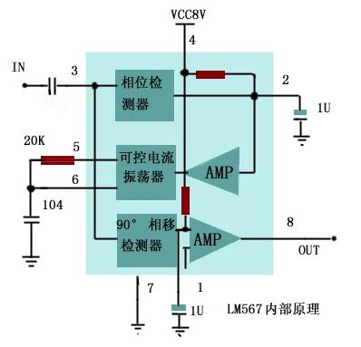
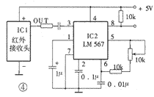
当LM567的3脚输入的电信号频率在其内部压控振荡器的中心频率的附近，8脚由高电平变为低电平。内部压控振荡器频率由5-6脚之间的电阻，及6对地的电容决定。
5.14集成运放LM324（四运放）
集成运算放大器是三级管放大电路的集成与优化，具有一般三极管放大电路的各种功能，也具有更优的特点。
大致的原理：一个普通运放除电源外分为三个引脚，分别为同相输入端，反响输入端，输出端。比较同相输入端与反向输入端的电平，同相高时，输出一定比例同相脚形式的电源，反相高时输出反向脚的电源类型，比如同相正2V,反相为-3V，则反相高，输出为负电源，具体负几伏，则要看运放的放大倍数。
在运放中加入反馈后就能很方便的控制放大倍数，要比三极管电路方便的多。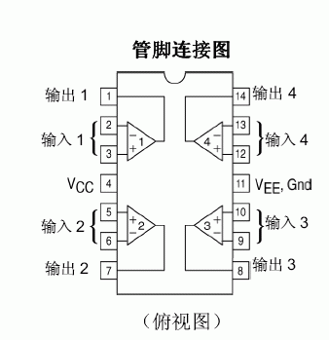
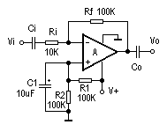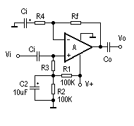
反相交流放大器 同相交流放大器

作者：张伟明
地址：浙江省德清县乾元镇
时间：2007年6月

